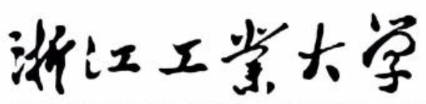

电机驱动与控制实验报告

学 号： 2112103071

姓 名： 王超

专业班级： 控制科学与工程2班

学 院： 信息工程学院

## 1.实验目的

1.了解滑膜控制器的控制性能；

2.了解扩张观测器的特性；

3.基于SMC和ESO搭建仿真模型实现PMSM的位置环控制。

## 2.实验原理

永磁同步电机伺服系统机械方程为：





其中：是转动惯量，是电磁转矩，是负载转矩，是总摩擦扭矩。

电磁转矩方程为：



其中：是极对数，是磁链，是q轴电流。

根据式上式建立关于机械角和机械角速度的二阶系统方程



其中：是测量值，和是不确定值，，表示总扰动，表示模型误差和非模型误差。



## 2.1 三阶扩展状态观测器

为了总扰动的自抗扰控制，使用机械角度和q轴电流作为输入，构建三阶ESO模型，进而估计系统的位置，速度和总扰动。ESO的设计描述如下：



## 2.2 滑膜控制器设计

滑膜面选择为：



其中：。

对上述方程求导



选择指数趋近律为：



可以得出：



在实践中，与合适的ESO的收敛速度相比，总是变化缓慢，这意味着将快速接近。 因此，来自SMC-ESO控制器的q轴电流控制器的参考值可以表示为



## 3.仿真结果

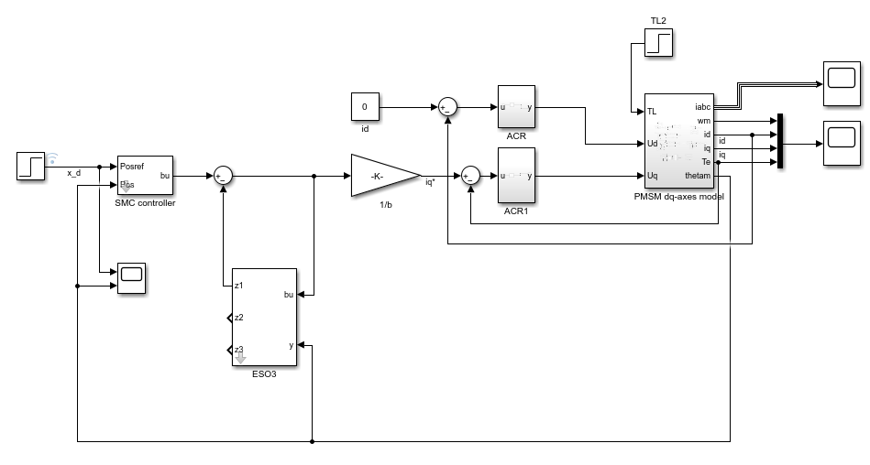

图3.1 仿真结构图

给定为阶跃激励：

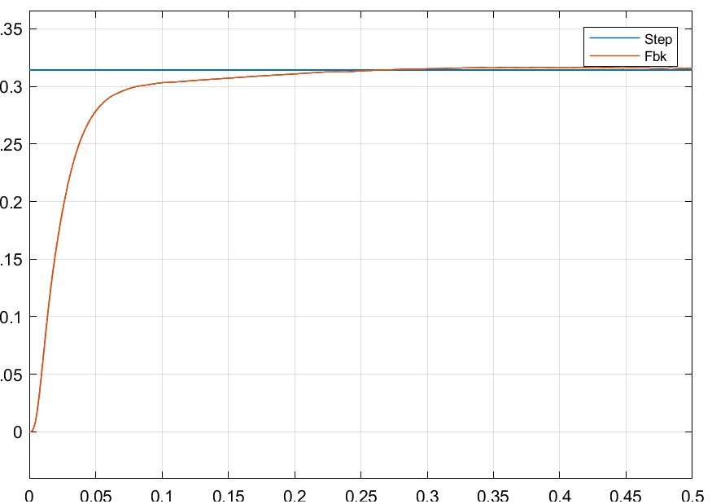

图2.2 SMO输出波形

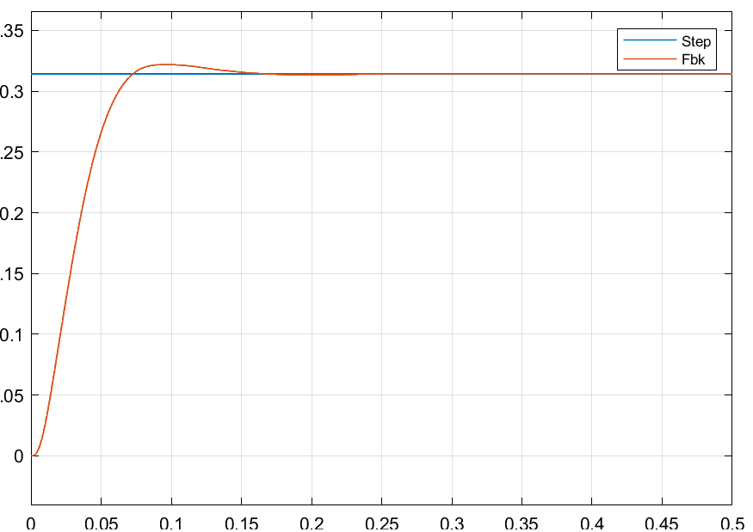

图2.3 带ESO的SMO输出波形

总结：带有ESO的滑模控制的动态响应更快，但会出现超调。总体而言，带有ESO的性能相对更优一些。